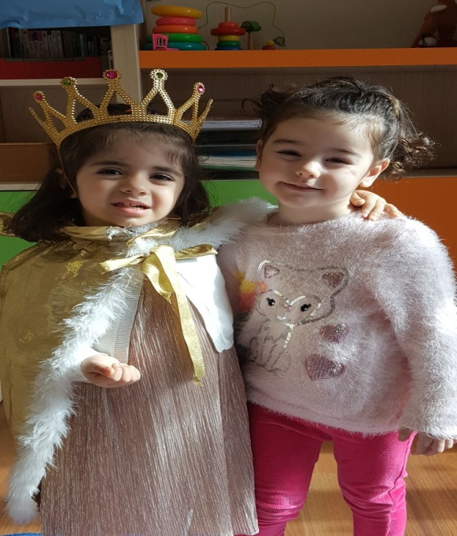

OLUŞUM
(NE – NEDEN - NASIL)

ŞİİR
Ay ve yıldızlar,
Gökyüzünde otururlar.
Gündüzleri uyur,
Geceleri ışık saçarlar
Gökyüzüne bakalım,
Yıldızları alkışlayalım.
Acaba nasıl oluyor da
Hiç bitmeden parıldıyorlar?

ŞARKI

Ay dede ay dede
Gündüz olunca kaçarsın.
Geceleri ışık saçarsın.
Ben bir rokete binerim,
Senin yanına gelirim.
ŞARKI

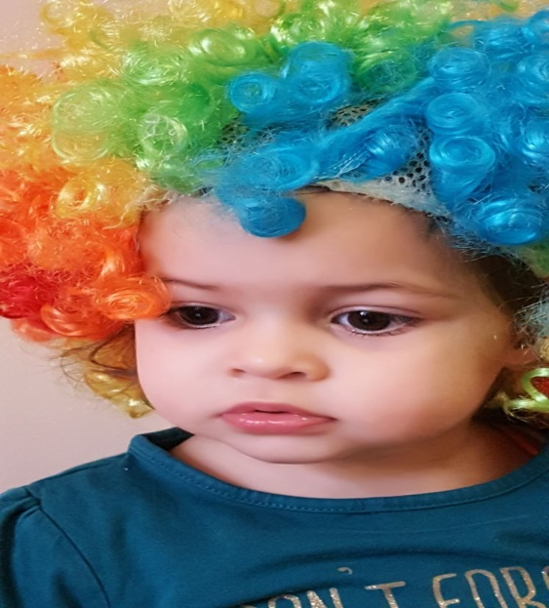
Hep sarıdır elbiselerim.
Ben bu rengi çok severim
Sonbaharı cicim
Çok sevdiğim için
Hep sarıdır elbiselerim
Hep beyazdır elbiselerim
Ben bu rengi pek çok severim.
Kış mevsimini cicim
Çok sevdiğim için,
Ben bu rengi pek çok severim.
Hep beyazdır elbiselerim
Hep kırmızıdır elbiselerim.
Ben bu rengi pek çok severim.
Yaz mevsimini cicim
Çok sevdiğim için,
Hep kırmızıdır elbiselerim
Hep yeşildir elbiselerim.
İlkbaharı cicim
Çok sevdiğim için,
Hep yeşildir elbiselerim..

BİLMECE
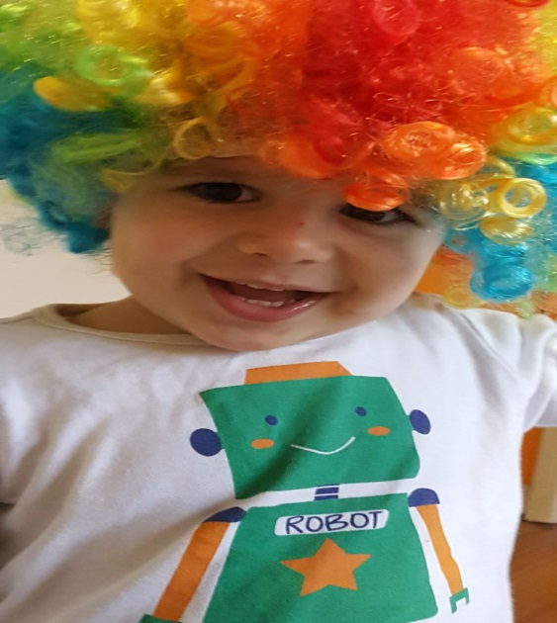
Gökyüzünde bulunur,
Doğayı istir.(GÜNEŞ)
Her mevsim yağabilirim
Ama en çok ilkbaharda,
Islatmamam için seni
Şemsiyeni unutma. (Yağmur)
Gökten yağar tıp tıp
Yürürken yolda şıp,şıp (Yağmur)
Ben esince saçların uçuşur.
Balkonda çamaşırlar çabucak kurur.
"Vuu" sıkı tut şapkanı,
Hızla esince onu yakalamak güç olur. (RÜZGÂR)
Kış gelince yağarım
Etrafı bembeyaz yaparım (Kar)

İki arkadaş,
Birbirini kovalar. (Gece-Gündüz)
Bir salkım üzümüm var,
Yarısı beyaz, yarısı kara. (gece – gündüz)
TEKERLEME

Güneş
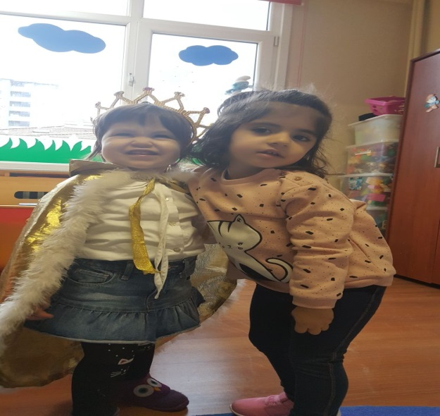
Açıl perde açıl perde
Saklanır mı? Güneş nerde?
Bizi galiba unutmuş
Hayır, onu bulut yutmuş.

PARMAK OYUNU

Gökyüzü

İşte gece gökyüzü(Eller gökyüzü işaret edilir.)
Kocaman bir parlak ay(Ellerle daire yapılır.)
Işıl ışıl parlıyor,(Parmaklar oynatılır.)
Işıl ışıl parlıyor.
Sence başka neler var?(Soru sorma hareketi yapılır.)

SEVGİ HAFTASI

ŞARKI

SEVGİ MERDİVENİ
Gökyüzüne merdiven, kursam çıksam sevgiden.(2)
Yağmur olsam toprağa düşsem, çocuk olsam yeniden.(2)
Bulutlarla oynasam, güneşe dokunmasam.(2)
Yıldız alsam saçıma taksam, çocuk olsam yeniden.(2)

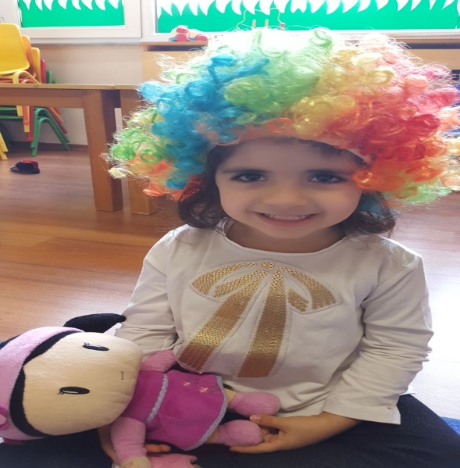
SEVGİ ÇİÇEKLERİ

Dallarda çiçek çiçek, tarlada başak başak
Ocakta alev alev, biz sevgi çiçekleri
Halay başı çek çek, bizim halayı
Tutuşan bu eller sarsın dünyayı
Denizin mavisinde, yaprağın yeşilinde
Barışın çağrısında biz sevgi çiçekleri
Halay başı çek çek, bizim halayı
Tutuşan bu eller sarsın dünyayı

BİLMECE
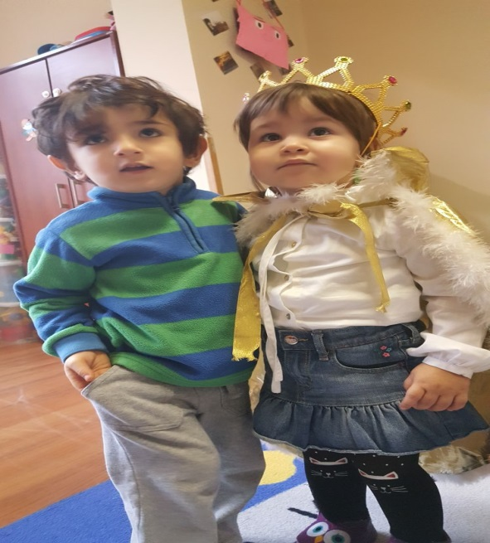
Zor zamanında yanına koşar,
Dertlerine hep çare arar.
Ailenden sonra o var.
(Arkadaş)
Yalnız kalınca onu ararsın,
Yanındayken mutluluktan havalara uçarsın.
Ailenin bir parçası o,
Yesen onunla paylaşırsın,
Giysen onunla paylaşırsın.
(Kardeş)
İçinde kalırsa küçülür,
Paylaştıkça büyür.
(Sevgi)

TEKERLEME

Sevgi
Tak sepeti koluna, / Haydi sevgi toplamaya. / Aaaa bu da nesi? / Bu, bir kelebek olmalı. / Güzel kelebek, benekli kelebek, / Sevgini bize verir misin kelebek? / Sevgisini aldık, sepete koyduk. / Şimdi tekrar yola koyulduk. / Aaa bu da nesi? / Bu, bir arı olmalı. / Tatlı arı, halkalı arı, / Sevgini bize verir misin arı? / Sevgisini alıp sepete koyduk. / Şimdi tekrar yola koyulduk. / Aaaa bu da nesi? / Bu bir tavşan olmalı. / Şirin tavşan, zıp zıp tavşan, / Sevgini bize verir misin tavşan? / Sevgisini alıp sepete koyduk. / Şimdi tekrar yola koyulduk. / Sevgileri aldık sepete attık. / Paylaştıkça daha da arttık.

PARMAK OYUNU

SEVGİYLE BÜYÜYORUM
Küçücük bir bebektim.
Uyurken ninni dinlerdim (Uyuma hareketi yapılır.).
Merakla etrafımı keşfettim (Etrafı inceleme hareketi yapılır.).
Bastım 6 yaşına (6 tane parmak gösterilir.),
Çıktım keşif yoluna.
Bu yolda en çok sevgi çıktı karşıma (El, kalbe götürülür.).
Büyüyorum sevgiyle bu güzel zamanda.

DOĞAMIZ

ŞİİR
KELEBEK
Ah ne süslü kelebek,
Üstü mavi al benek
Aman tutsam şunu ben
Hemen uçup gitmeden

ŞARKI
Çevremiz
Çevremizde neler var,
Yeryüzü, gökyüzü.
Yeryüzünde neler var
Denizlerle ormanlar
Gökyüzünde neler var
Yıldızlarla güneş, ay
Evimde annem babam
Öğretmenim okulda.
Yolda büyükler çocuklar,
Arabalar binalar
Ormanlarda ağaçlar
Hayvanlarla yaşarlar
Çevremizde neler var
Bak sen neler var
KAVRAMLAR

- Miktar: Ağır - Hafif
- Renk: Krem-Sarı-Pembe-Yeşil
- Zaman: Önce – Şimdi – Sonra
- Duyu: Pütürlü – Pütürsüz
- Şekil: Oval
- Duygu: Katı - Sıvı

DİĞER KAVRAMLAR

- Hızlı

MUTFAK ETKİNLİĞİ

- Un kurabiyesi


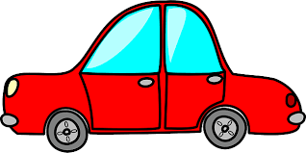

FEBRUARY 2018- 2YRS

Vocabulary
- Happy Valentine’s Day (Sevgi Günü), heart (kalp), card,
I love you (Seni Seviyorum)
- car (araba), train (tren) ,bus (otobüs), boat (bot) ,plane (uçak), ambulance (ambulans), bike (bisiklet), ship (gemi) , helicopter (helikopter), fire truck (itfaiye arabası),fire fighter (itfaiyeci).

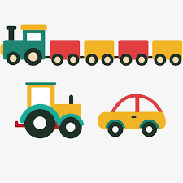
Language Aims
- Hello (merhaba), Good morning (günaydın), good
afternoon (tünaydın),Goodbye (hoşçakal), What’s your name? (Senin adın ne?),My name is...(Benim adım ....) , I’m...(Ben ....), How are you? (nasılsın?), Good,great., Thank you (teşekkür ederim).

Storytime (Kitap Okuma):
We have read ‘Winnie flies again’ ‘ the busy bridge’ and ‘The red tractor’.

(Kırmızı traktör , yoğun köprü ve Winnie tekrar uçuyor’ hikayelerini okuduk.)
Music and Movement (Müzik ve Hareket):
We have sang and had fun with ‘ the wheels on the bus’ and ‘row row row your boat’.
(Otobüs ve tekne şarkılarımızı hem söyledik hemde eğlendik.)

Songs
- The wheels on the bus
- Row row your boat
- Skidamarink (I love you)

Creative activities in English (İngilizce yaratıcı etkinlikler)
In February,

- we have learnd vehicles and occupations. Şubat ayında hem taşıtların isimlerini hemde bazı mesleklerin isimlerini öğrendik.)
- We have made our own vehicles booklet..(Knedi taşıt kitapçıgımız yaptık.)

EVRİM TAFLANOĞLU

MÜZİK

İsviçre dansı: İki cümleden oluşan müziğin A cümlesi eşli dans B cümlesi beden perküsyonundan oluşuyor. Sonrasında conga, Bongo ve ritim enstrumanlarına geçildi.
Neşeli günler ve Sarmaşıuk çocuk evi şarkıları çalışıldı.

NEŞELİ GÜNLER | SARMAŞIK ÇOCUK EVİ
Do bir külah dondurma  Re masmavi bir dere  Mi denizde bir gemi  Fa gemide bir tayfa  Sol papatyalı bir yol  La güneşten bir damla  Si Ayşe nin kedisi  Ve yine şimdi tekrar  Sol mi do | Sarmaşık çocuk evim  İkinci yuvam benim  Sevgi saygı dolu  Benim öğretmenim.  Çokda güzel bir okulum var benim  Neşe dolu Sarmaşık öocuk evim.  Resim şarkı öyküler  Vakitler hoşça geçer  Annem babam mutlu  Burda güvendeyim.  Çokda güzel bir okulum var benim  Bilgi dolu Sarmaşık öocuk evim.


Okul Öncesi Çocuklarda Yalan Söyleme Alışkanlığı

Okul öncesi dönem çocuklarında gerçek olmayan ifadelere başvurdukları zaman zaman rastlanır. Ancak bu noktada yalandan söz etmek güçtür. Çünkü bu yaş dilimindeki çocuklar algısal bazı hatalar yapabilirler. Bunun altında yatan en önemli faktör yalanla gerçeği ayırt edememekten ve gerçeklik kavramının çocuklarda henüz gelişmemiş olmasından geçer. Çocukların söylemiş olduğu yalanlar aldatma amacı taşımaz. Çocuklar gerçeği henüz değerlendiremediğinden dolayı çevresindeki kişilere uydurarak veya eklemeler yaparak durumu aktarabilirler.

- Ebeveynler çocuklara örnek olur

Çocuklar anne ve babaların davranış şekillerini bir sünger gibi emerler. Bu yüzden yalan söylemesi gerekenler önce ebeveynlerdir. Üstelik yalanların büyük olması da gerekmez.

- Çocuğunuzu yalan söylemeye teşvik etmekten kaçının

Ebeveynler genellikle doğruyu söyletmek için çocuklarını sıkıştırırlar. İtirafa zorlanan her insanın ilk tepkisi ‘inkara sığınmak’ olur.

0-6 yaş arasında çocuğu olan ebeveynlere tavsiye
0-6 yaş arasında bilinçli olmayan fakat aynı zamanda gerçeği de yansıtmayan söylemler ile karşılaştığınızda “yalan söyleme” ya da “yalan söylüyorsun” gibi cümleler asla kullanmayın. Bu söylemleriniz nedeniyle çoçuğunuzu yalan kavramı ile tanıştırırsınız.

Anne baba olarak kendi kendinize sorabileceğiniz birkaç soru:
- Biz yalan söylüyor muyuz?
- Gösterdiğimiz ilgi ve sevgi yeterli mi?
- Yeterince kabullenici ve hoşgörülü davranıyor muyuz?
- Yüklediğimiz sorumluluklar güç ve kapasitesi üzerinde mi?
- Akranları ve/veya kardeşleri ile sıklıkla kıyaslamalarda bulunuyor muyuz?
- Eleştirilerimizin yanı sıra çocuğumuz yeterince takdir ediyor muyuz?

Davranış bozukluğu olarak yalan söyleyen çocukların çoğu, sorumluluklarından kaçmayı ya da kaçtıklarını gizlemeyi amaç edinirler. Bu tip çocuklar yalanın kötü bir şey olduğunu bilirler; yakalanmamak için çaba sarf ederler, gerçekliğe uydurmaya çalışırlar. Ancak bu çocuklar bu nedenlerden dolayı stresli ve huzursuzdur. Ayrıca kendilerini “kötü çocuk” olarak görürler ve benlik değerleri düşüktür. Aile içinde iletişim ve güven sorunları vardır.

NE YAPMALIYIZ?

*Merhamet duygusunu ve empati yapabilmeyi öğretmeliyiz.
*Erdemli davranışları ve ahlak eğitimini önemsemeliyiz.
*Yalanı bir çıkış yolu olarak kullanmamaları için otoritemizi katı tutmamalıyız.
*Yalan konusunda model olmamalıyız.
*Çocuklarımızı kıyaslamamalı, aşağılamamalıyız ki takdir edilmek için yalana başvurmasınlar.
*Maddi-manevi olarak ihmal etmemeliyiz.

